МІНІСТЕРСТВО ОСВІТИ І НАУКИ УКРАЇНИ
НАЦІОНАЛЬНИЙ УНІВЕРСИТЕТ "ЛЬВІВСЬКА ПОЛІТЕХНІКА"

Кафедра систем та мереж



Звіт
До лабораторної роботи № 2
З дисципліни: «Теорія прийняття рішень»

На тему:
«ДОСЛІДЖЕННЯ ВЛАСТИВОСТЕЙ ТА ОСНОВНИХ ТИПІВ БІНАРНИХ ВІДНОШЕНЬ»

Виконав:
студент
групи КН-318
Гавриляк В.Т.

Перевірила:
Асистент Заяць М.М.

Львів – 2019
Мета роботи: Вивчення та практичне ознайомлення з основними властивостями бінарних відношень та їх типами..
Варіант 5

Завдання на роботу
1.Робота виконується на базі реалізованих в лабораторній роботі №1 базового віртуального об’єкту “ВІДНОШЕННЯ” і його реалізацій “ВІДНОШЕННЯ_МАТР” і “ВІДНОШЕННЯ_ЗРІЗ”.
2.Для базового класу або його реалізацій написати функції перевірки властивостей відношення: рефлективності, антирефлексивності, симетричності, асиметричності, антисиметричності, транзитивності, ациклічності, лінійності.
3.Для базового класу написати функції перевірки належності відношення до певного типу: толерантності, еквівалентності, квазіпорядку, порядку, строгого порядку, лінійного порядку, строгого лінійного порядку.
4.Для базового класу або його реалізацій написати функції знаходження симетричної та асиметричної складової, транзитивного замикання, досягальності та взаємної досягальності.
5.Для реалізацій базового класу написати функцію факторизації за заданим відношенням еквівалентності.
6.За допомогою отриманої програми визначити властивості відношення: Q, встановити його належність до певного типу відношень. У випадку відсутності властивості транзитивності Q, здійснити транзитивне замикання цього відношення, після чого знову встановити його тип. Значення відношення Q згідно варіанту.
7.За допомогою отриманої програми здійснити факторизацію відношення P за відношенням взаємної досягальності. Встановити тип отриманого відношення. Значення відношення P згідно варіанту.
8.Оформити звіт про виконану роботу.
Код програми
#include "stdafx.h"
#include <iostream>
#include <algorithm>
#include <vector>
#define n 5
using namespace std;

class Relation {
public:
int s;
//lab1
virtual void print() {};
virtual void operator& (Relation const &obj) {}; // Intersection
virtual void operator| (Relation const &obj) {}; // Union
virtual void operator> (Relation const &obj) {}; // Difference
virtual void operator- (Relation const &obj) {}; // Symmetric Difference
virtual void operator* (Relation const &obj) {}; // Composition
virtual void operator^ (Relation const &obj) {}; // Include
virtual void operator= (Relation const &obj) {}; // Set
virtual void operator++ () {}; // Inversion
virtual void operator! () {}; // !P
virtual void decrease() {}; // decrease
virtual void Pd() {}; // P^d

//lab2
virtual bool Reflectivity() { return false; };
virtual bool AntiReflectivity() { return false; };
virtual bool Symmetry() { return false; };
virtual bool Asymetry() { return false; };
virtual bool AntiSymetry() { return false; };
virtual bool Transitivity() { return false; };
virtual bool Acyclicity() { return false; };
virtual bool Linearity() { return false; };

virtual bool Tolerance() { return false; };
virtual bool Equivalency() { return false; };
virtual bool QuaziOrder() { return false; };
virtual bool Order() { return false; };
virtual bool StrictOrder() { return false; };
virtual bool LinearOrder() { return false; };

virtual void SymetricComponent() { };
virtual void AsymetricComponent() { };
virtual void TransistiveLock() { };
virtual void Reachability() { };
virtual void MutualReachability() { };

Relation() {}
~Relation() {}
};

class RelationMatrix : public Relation
{
public:
bool **arr;
const static int s = n;

void describe() {
cout << "Reflectivity: " << this->Reflectivity() << endl;
cout << "AntiReflectivity: " << this->AntiReflectivity() << endl;
cout << "Symmetry: " << this->Symmetry() << endl;
cout << "Asymetry: " << this->Asymetry() << endl;
cout << "AntiSymetry: " << this->AntiSymetry() << endl;
cout << "Acyclicity: " << this->Acyclicity() << endl;
cout << "Linearity: " << this->Linearity() << endl;
cout << "Tolerance: " << this->Tolerance() << endl;
cout << "Equivalency: " << this->Equivalency() << endl;
cout << "QuaziOrder: " << this->QuaziOrder() << endl;
cout << "Order: " << this->Order() << endl;
cout << "StrictOrder: " << this->StrictOrder() << endl;
cout << "LinearOrder: " << this->LinearOrder() << endl;
cout << "Transitivity: " << this->Transitivity() << endl << endl;

}

void print() {
for (int i = 0; i < s; i++) {
for (int j = 0; j < s; j++) {
cout << arr[i][j] << " ";
}
cout << endl;
}
cout << endl;
};

void operator& (RelationMatrix const &obj) {
for (int i = 0; i < s; i++)
{
for (int j = 0; j < s; j++)
{
arr[i][j] = obj.arr[i][j] & arr[i][j];
}
}
}; // Intersection

void operator| (RelationMatrix const &obj)
{
for (int i = 0; i < s; i++)
{
for (int j = 0; j < s; j++)
{
arr[i][j] = obj.arr[i][j] | arr[i][j];
}
}
}; // Union

void operator> (RelationMatrix const &obj)
{
for (int i = 0; i < s; i++)
{
for (int j = 0; j < s; j++)
{
arr[i][j] = arr[i][j] > obj.arr[i][j];
}
}
}; // Difference

void operator- (RelationMatrix const &obj)
{
for (int i = 0; i < s; i++)
{
for (int j = 0; j < s; j++)
{
arr[i][j] = (arr[i][j] > obj.arr[i][j]) | (obj.arr[i][j] > arr[i][j]);
}
}
}; // Symmetric Difference

void operator* (RelationMatrix const &obj)
{
bool **tmp;
tmp = new bool*[s];
for (int i = 0; i < s; i++)
{
tmp[i] = new bool[s];
}

for (int i = 0; i < s; i++)
{
for (int j = 0; j < s; j++)
{
tmp[i][j] = 0;
for (int k = 0; k < s; k++)
{
//tmp[i][j] = tmp[i][j] || (obj.arr[i][k] && arr[k][j]);
tmp[i][j] = tmp[i][j] || (arr[i][k] && obj.arr[k][j]);
}
}
}

for (int i = 0; i < s; i++)
{
for (int j = 0; j < s; j++)
{
arr[i][j] = tmp[i][j];
}
}
}; // Composition

bool operator^ (RelationMatrix const &obj) // Include
{
for (int i = 0; i < s; i++)
{
for (int j = 0; j < s; j++)
{
if ((arr[i][j] != obj.arr[i][j]) && arr[i][j] == 0) {
return false;
}
}
}
return true;
};

void operator++ () // Inverse
{
for (int i = 0; i < s; i++)
{
for (int j = 0; j < i; j++)
{
swap(arr[i][j], arr[j][i]);
}
}
};

void operator! () // P_
{
for (int i = 0; i < s; i++)
{
for (int j = 0; j < s; j++)
{
arr[i][j] = !arr[i][j];
}
}
};

void operator= (const RelationMatrix& M)
{
arr = new bool*[s];

for (int i = 0; i < s; i++)
arr[i] = new bool[s];

for (int i = 0; i < s; i++)
{
for (int j = 0; j < s; j++)
{
arr[i][j] = M.arr[i][j];
}
}
}

void decrease(int const obj[], bool **res, int size) // Decrease (zv)
{
for (int i = 0; i < size; i++)
{
for (int j = 0; j < size; j++)
{
res[i][j] = arr[obj[i]][obj[j]];
}
}
};

void Pd() // PD
{
for (int i = 0; i < s; i++)
{
for (int j = 0; j < s; j++)
{
arr[i][j] = !arr[i][j];
}
}

for (int i = 0; i < s; i++)
{
for (int j = 0; j < i; j++)
{
swap(arr[i][j], arr[j][i]);
}
}
};

bool Reflectivity() {
for (int i = 0; i < s; i++) {
if (!arr[i][i]) {
return false;
}
}
return true;
};

bool AntiReflectivity() {
for (int i = 0; i < s; i++) {
if (arr[i][i]) {
return false;
}
}
return true;
};

bool Symmetry() {
for (int i = 0; i < s; i++)
{
for (int j = 0; j < s; j++)
{
if (arr[i][j] != arr[j][i])
return false;
}
}
return true;
};

bool Asymetry() {
for (int i = 0; i < s; i++)
{
for (int j = 0; j < s; j++)
{
if ((arr[i][j] && arr[j][i] && i != j) || (arr[i][i]))
return false;
}
}
return true;
};

bool AntiSymetry() {
RelationMatrix m1, m2, E('d');
m1 = *this;
m2 = *this;
++m2;
m1&m2;
return E ^ m1;
};

bool Transitivity() {
RelationMatrix E1, E2;
E1 = *this;
E2 = *this;
E1*E2;
if (*this ^ E1)
return true;
return false;
};

bool Acyclicity() {
RelationMatrix E, tmp;
E = *this;
tmp = *this;
++tmp;
for (int i = 0; i < s; i++) {
E*(*this);
}

for (int i = 0; i < s; i++)
{
for (int j = 0; j < s; j++)
{
if (E.arr[i][j] & tmp.arr[i][j])
return false;
}
}
return true;
};

bool Linearity() {
/*RelationMatrix U('1'), E('d'), tmp1, tmp2;
tmp1 = *this;
tmp2 = *this;
++tmp2;
tmp1*tmp2;
tmp1 - E;
U - E;
for (int i = 0; i < s; i++)
{
for (int j = 0; j < s; j++)
{
if (tmp1.arr[i][j] != U.arr[i][j])
return false;
}
}
return true; */
for (int i = 0; i < s; i++)
{
for (int j = 0; j < s; j++)
{
if (!(arr[i][j] || arr[j][i]))
return false;
}
}
return true;
};

bool Tolerance() {
if (this->Reflectivity() && this->Symmetry())
return true;
return false;
};

bool Equivalency() {
if (this->Reflectivity() && this->Symmetry() && this->Transitivity())
return true;
return false;
};

bool QuaziOrder() {
if (this->Reflectivity() && this->Transitivity())
return true;
return false;
};

bool Order() {
if (this->Reflectivity() && this->Transitivity() && this->AntiSymetry())
return true;
return false;
};

bool StrictOrder() {
if (this->AntiSymetry() && this->Transitivity())
return true;
return false;
};

bool LinearOrder() {
if (this->Reflectivity() && this->AntiSymetry() && this->Transitivity() && this->Linearity())
return true;
return false;
};

/////////////////////////////

void SymetricComponent() {
RelationMatrix tmp;
tmp = *this;
++tmp;
*this&tmp;
};

void AsymetricComponent() {
RelationMatrix m1, m2;
m1 = *this;
m2 = *this;
++m1;
m1&m2;
*this - m1;
};

void TransistiveLock(RelationMatrix &result) {
RelationMatrix E, tmp;
E = *this;
tmp = *this;
for (int i = 1; i < s; i++) {
tmp*(*this);
E | tmp;
}
result = E;
};

void Reachability() {
RelationMatrix E('d'), tmp0, tmp;
*this;
tmp0 = *this;
tmp = *this;
for (int i = 0; i < s; i++) {
tmp*tmp0;
*this | tmp;
}
*this | E;
};

void MutualReachability() {
this->Reachability();
RelationMatrix E;
E = *this;
++E;
*this&E;
this->print();
};

void Factorisation() {
this->MutualReachability();
bool **fac;
fac = new bool*[3];
for (int i = 0; i < 3; i++)
{
fac[i] = new bool[3];
memset(arr[i], 0, 3 * sizeof(bool));
}

for (int i = 0; i < 3; i++) {

if (arr[0][i] || arr[1][i]) {
fac[0][i] = 1;
}
else
{
fac[0][i] = 0;
}
fac[1][i] = arr[2][i];

if (arr[3][i] || arr[4][i]) {
fac[2][i] = 1;
}
else
{
fac[2][i] = 0;
}
}

cout << "Factorised:" << endl;
for (int i = 0; i < 3; i++) {
for (int j = 0; j < 3; j++) {
cout << fac[i][j] << " ";
}
cout << endl;
}
cout << endl;
}

RelationMatrix(char rel_type = 'e') {
/*
e - empty
1 - full
d - diagonal
a - anti_diagonal
*/
arr = new bool*[s];
for (int i = 0; i < s; i++)
{
arr[i] = new bool[s];
memset(arr[i], 0, s * sizeof(bool));
}

switch (rel_type)
{
case '1': {
for (int i = 0; i < s; i++)
{
for (int j = 0; j < s; j++)
{
arr[i][j] = 1;
}
}
break;
}
case 'd': {
for (int i = 0; i < s; i++)
{
arr[i][i] = 1;
}
break;
}
case 'a': {
for (int i = 0; i < s; i++)
{
for (int j = 0; j < s; j++)
{
arr[i][j] = (i != j);
}
}
break;
}
default:

break;
}

}
RelationMatrix(int **matr) {
arr = new bool*[s];

for (int i = 0; i < s; i++)
arr[i] = new bool[s];

for (int i = 0; i < s; i++)
{
for (int j = 0; j < s; j++)
{
arr[i][j] = matr[i][j];
}
}
}
RelationMatrix(int matr[s][s]) {
arr = new bool*[s];

for (int i = 0; i < s; i++)
arr[i] = new bool[s];

for (int i = 0; i < s; i++)
{
for (int j = 0; j < s; j++)
{
arr[i][j] = matr[i][j];
}
}
}
~RelationMatrix() {}
};

int main()
{
int P[RelationMatrix::s][RelationMatrix::s] =
{ { 0,0,1,0,0 },
{ 0,0,1,0,0 },
{ 1,0,0,1,0 },
{ 0,0,1,1,0 },
{ 1,0,0,0,0 } };

int Q[RelationMatrix::s][RelationMatrix::s] =
{ { 0,1,0,0,0 },
{ 0,1,0,0,0 },
{ 0,0,1,0,0 },
{ 0,1,0,0,1 },
{ 1,1,0,0,0 } };

int R[RelationMatrix::s][RelationMatrix::s] =
{ { 0,0,0,1,0 },
{ 0,1,1,0,0 },
{ 0,1,0,0,1 },
{ 0,0,0,1,0 },
{ 1,0,1,0,0 } };

RelationMatrix p(P);
RelationMatrix q(Q);
RelationMatrix r(R);

q.print();
q.describe();
if (!(q.Transitivity())) {
RelationMatrix qt(Q);
q.TransistiveLock(qt);
qt.print();
cout << "Qt (T-locked):" << endl;
qt.describe();
}

p.Factorisation();
system("pause");
return 0;
}
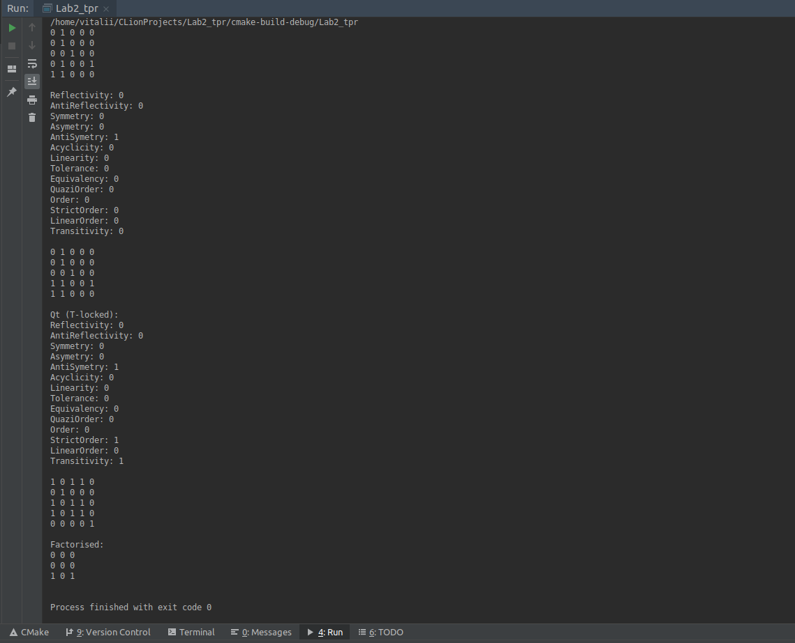

Висновок: в ході роботи було виконано функції перевірки властивостей відношення відношення. Серед них: рефлексивність, антирефлексивність, симетричність, асиметричність, антисиметричність, тринзитивність, ациклічність, лінійність. Реалізовано два методи представлення відношень: матричний, верхній зріз. Розроблено функії перевірки належності відношення до певного типу: толеранстності, еквівалентності, квазіпорядку, порядку, строгого порядку, лінійного порядку, строгого лінійного порядку.

